
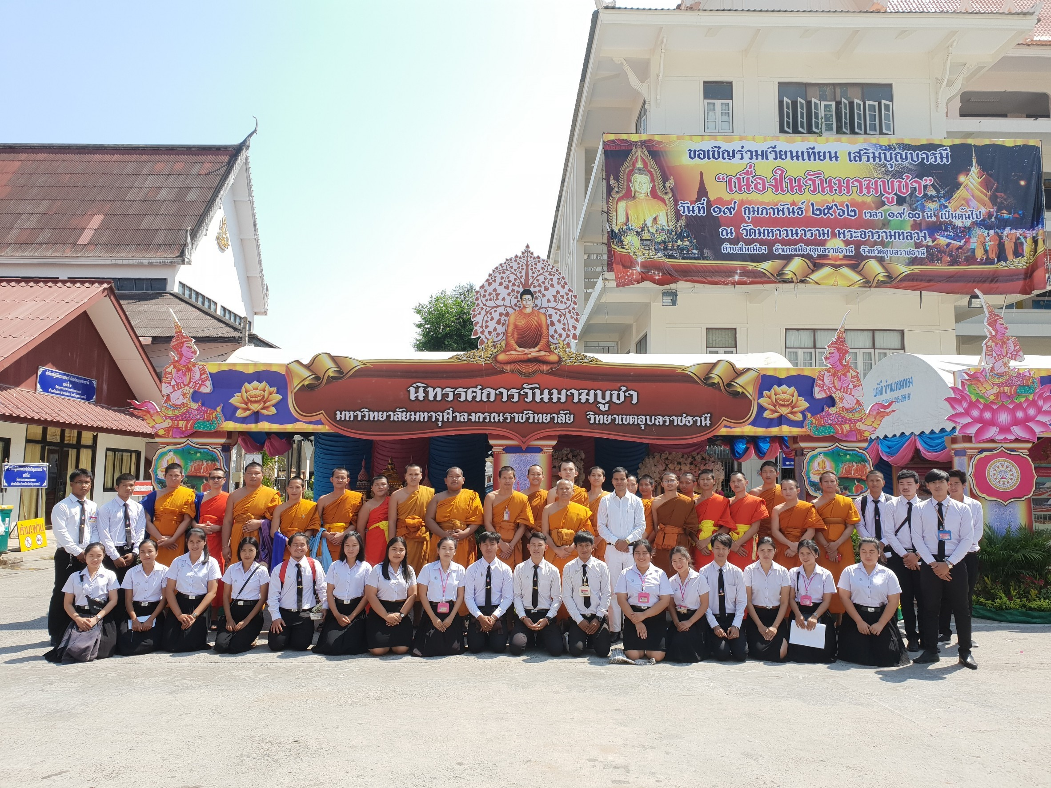
แผนการจัดโครงการและกิจกรรมพัฒนานิสิต
ประจำปีการศึกษา ๒๕๖๑
(มิถุนายน ๒๕๖๑ – พฤษภาคม ๒๕๖๒)

ฝ่ายกิจการนิสิต วิทยาลัยสงฆ์อุบลราชธานี
มหาวิทยาลัยมหาจุฬาลงกรณราชวิทยาลัย
วิทยาเขตอุบลราชธานี

